GAINWARD GeForce RTX 2060 12 GB Ghost Series
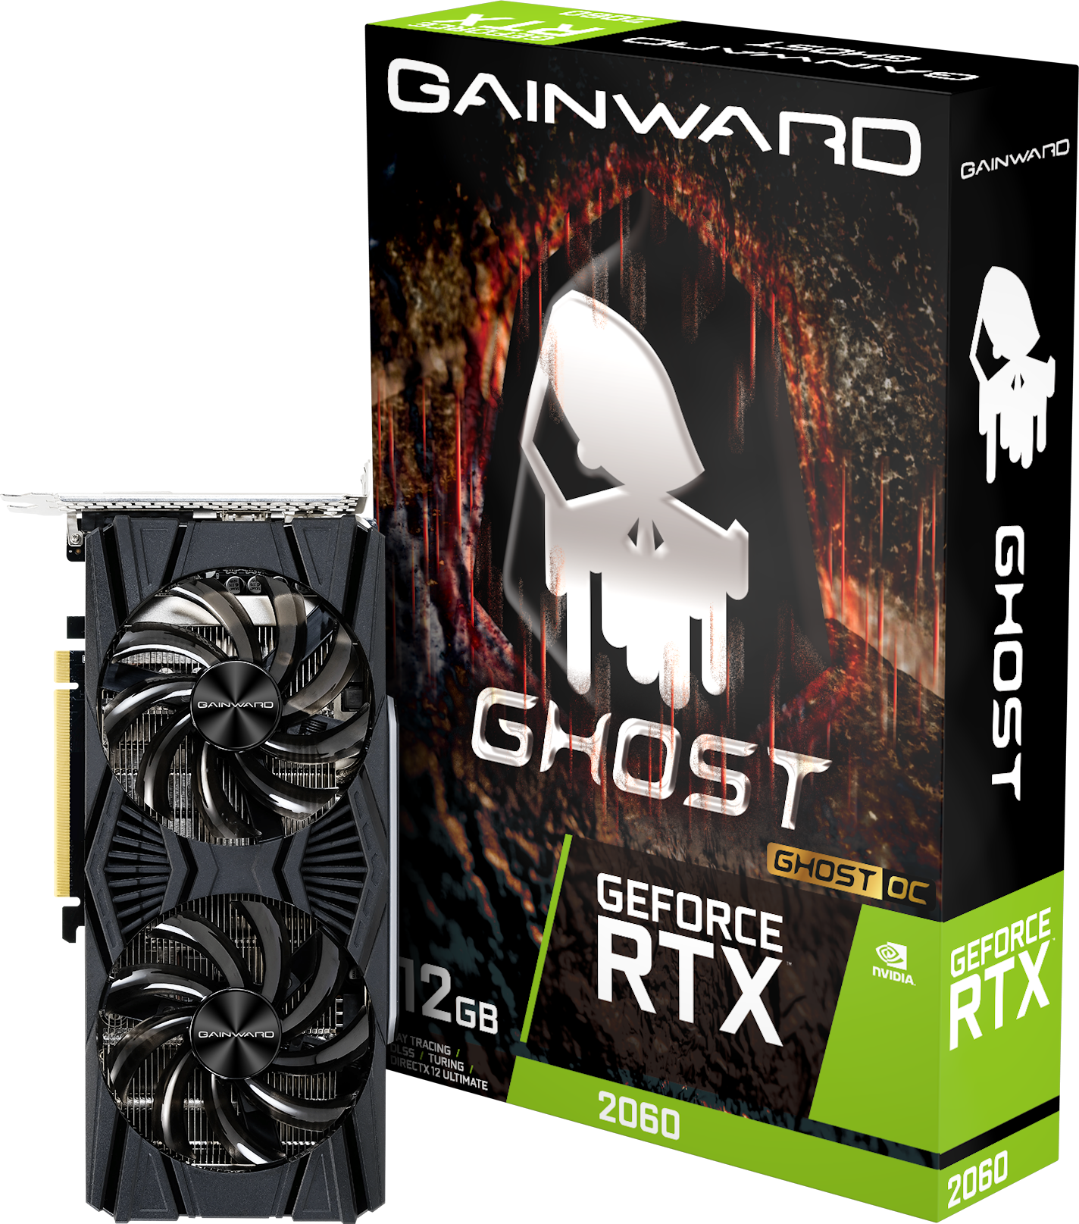
- Ulepszona Platforma Gamingowa -
Jako wiodąca marka na rynku kart graficznych dla entuzjastów Gainward z dumą prezentuje wydajniejszą kartę GeForce RTX 2060 z 12 GB — Gainward GeForce RTX 2060 12 GB z serii Ghost. Seria Gainward GeForce RTX 2060 12 GB Ghost to wymyślone na nowo karty graficzne, wykorzystujące rewolucyjną architekturę NVIDIA – Turing. Oprócz podwojonego rozmiaru pamięci i większej liczbą rdzeni CUDA seria Gainward GeForce RTX™ 2060 12 GB oferuje ray tracing w czasie rzeczywistym, sztuczną inteligencję i programowalne cieniowanie. Gry nigdy wcześniej nie dawały tyle frajdy.

Karty z serii Gainward GeForce RTX 2060 12 GB Ghost wyposażone są w dwa ciche wentylatory, które zapewniają niezwykle wysoką wydajność termiczną przy bardzo niskim poziomie hałasu, nawet w wymagających grach.
Z kartą Gainward GeForce RTX 2060 12 GB Ghost gracze będą cieszyć się mocniejszym GPU i dwukrotnie większym buforem klatek niż w wypadku oryginalnej serii GeForce RTX 2060. Kompaktowa, ale potężna konstrukcja pozwala użytkownikom doświadczyć zupełnie nowej klasy wydajności także w środowisku gier 4K.
GAINWARD GeForce RTX 2060 12GB
Specyfikacja
Nazwa | GAINWARD  GeForce RTX 2060 12GB  Ghost OC | GAINWARD  GeForce RTX 2060 12GB  Ghost
GPU Chip | NVIDIA® GeForce RTX 2060
Rdzenie CUDA | 2176
Taktowanie rdzenia (Boost) | 1695 MHz | 1650 MHz
Taktowanie pamięci | 7,000 MHz (14Gbps)
Szerokość szyny pamięci | 12 GB, 192 bits, 336 GB/s
Maks. TGP | 184 W
Wyjścia | DisplayPort (1.4), HDMI (2.0b), DVI-D
Układ chłodzenia | Dual Fan
Złącze zasilania | 8-pin
Intefejs | PCI-Express 3.0
Technologie  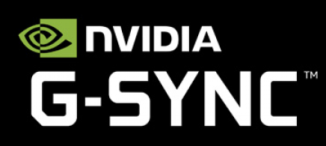 | - NVIDIA Turing architecture  - 12GB, 14Gbps GDDR6 na karcie  - 12nm FinFET proces  - Real-Time Ray Tracing      - NVIDIA GeForce Experience  - Wsparcie Microsoft DirectX 12 Ultimate, Vulkan API, OpenGL 6  - NVIDIA GPU Boost  - NVIDIA Ansel  - Zgodny z NVIDIA G-SYNC  - VR Ready  - PCI Express 3.0
Akcesoria | - Instrukcja  - Sterowniki, nagradzane oprogramowanie Expertool Tuning Utility

O firmie
Firma Gainward została założona w 1984. Misją Gainwarda jest produkowanie najbardziej zaawansowanych technicznie kart graficzne i najwyższy poziom zadowolenia klientów. Wysokiej klasy produkty Gainwarda cieszą się doskonałą renomą wśród entuzjastów. Wprowadzone przez Gainwarda określenia “Golden Sample” (GS) i “Golden Sample - Goes Like Hell” (GS-GLH) stały się synonimami, którymi określa się mocno I ekstremalnie podkręcone karty graficzne. Jako jedna z wiodących marek kart graficznych Gainward stale dostarcza najwydajniejsze produkty o doskonałej jakości starając się w ten potwierdzić zaufanie i szacunek klientów jakim obdarzają ją klienci. Główna siedziba firmy znajduje się w Taipei na Taiwanie, fabryki w Shenzhen w Chinach, a oddział europejski ma siedzibę w Niemczech. Ambicją firmy jest dostarczanie swoich produktów na cały świat przy jednoczesnej ścisłej kooperacji z lokalnymi partnerami.

Więcej informacji można znaleźć pod adresem http://www.gainward.com

